 | 

Année académique : 2025-2026

FORMULAIRE DE LANCEMENT DE STAGE
(A envoyer par email au responsable des stages à l’adresse kafpat@yahoo.fr au plus tard deux semaines après la date effective de début du stage)

- Identification
  - Cycle/spécialité : Licence 3 Ingénierie des Systemes d’Informations

  - Stagiaires

Matricule | Noms(s) | Prénom(s) | Contacts (email et téléphone)
N02653320231 | YARGA | Yempounti Kim Josaphat Geoffroi | Kimsypherx12@gmail.com  53967534/65189261

  - Structure d’accueil / Ville : NAFATRANSFERT --- Bobo-Dioulasso
  - Thème : Platforme Web de Mise en Relation entre Tailleur-Client pour la gestion des commandes de vetements sur mesure
  - Période : du 05/03/2026 au 05/06/2026

- Objectifs de l’étude
  - Objectif général : Concevoir et développer FITMOD, une plateforme web innovante de mise en relation entre clients et tailleurs au Burkina Faso, intégrant une cabine d'essayage virtuelle en temps réel avec prise de mesures automatique par intelligence artificielle et contrôle gestuel

  - Objectifs spécifiques (principaux) :

- Connecter clients et tailleurs
- Automatiser la prise de mesures
- Proposer une cabine d'essayage virtuelle

  - Résultats attendus (principaux) :

- Connecter clients et tailleurs de la même ville
- Prendre des mesures automatiquement via webcam ou via upload photos
- Essayer des modèles en temps réel via webcam

- Planning prévisionnel

Période | Phase | Livrables
Semaine 1-2 | Analyse et Conception | Recueil des besoins, diagrammes UML, modèle entité-association
Semaine 3-4 | Conception BD et Architecture | Schéma base de données, architecture technique, maquettes UI
Semaine 5-6 | Développement Backend | API REST, base de données, authentification, gestion commandes
Semaine 7-8 | Développement Frontend | Interfaces client et tailleur, catalogue, système de suivi
Semaine 9-10 | Intégration IA et 3D | MediaPipe (mesures + gestes), Three.js (essayage virtuel)
Semaine 11-12 | Tests et Finalisation | Tests unitaires, corrections, documentation, rapport de stage

- L’encadrement

Encadrement | Nom et Prénom(s) | Contacts (email et téléphone)
Encadrant de la structure d’accueil | Mr Sansan Louis Fabrice DIARRA | fabricediarra71@gmail.com
Encadrant UNB

Signatures et dates

Stagiaire
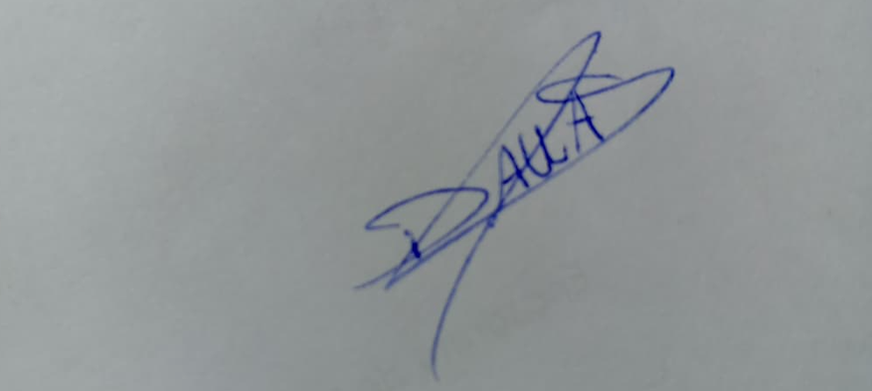

Encadrant de la structure d’accueil  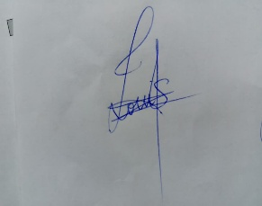 | Encadrant UNB

Bobo-Dioulasso, le 20/03/2026

